**TRƯỜNG ĐẠI HỌC THUỶ LỢI**

**KHOA CÔNG NGHỆ THÔNG TIN**

**-----🙡🕮🙣-----**



**BÁO CÁO BÀI TẬP LỚN**

**MÔN HỆ QUẢN TRỊ CƠ SỞ DỮ LIỆU**

**ĐỀ TÀI:**

**QUẢN LÝ CỬA HÀNG BÁN QUẦN ÁO**

Giảng viên bộ môn: Lương Thị Hồng Lan

Nhóm: 9

Sinh viên thực hiện: Lê Hải Anh - 18511161833

Vũ Văn Thiết - 1851171712

Lớp: 60PM2

*Hà Nội, 01/2021*

**-----🙡🕮🙣-----**

**Mục Lục**

**LỜI NÓI ĐẦU** 2

**I.** **Phát biểu hiện trạng:** 3

**1.** **Phạm vi nghiên cứu:** 3

**2.** **Mục đích nghiên cứu:** 3

**II.** **Phân tích bài toán:** 4

**1.** **Mô tả bài toán:** 4

**2.** **Khảo sát hệ thống:** 4

**3.** **Chức năng của hệ thống:** 6

**III.** **Thiết kế cơ sở dữ liệu:** 8

**1.** **Các bảng thực thể:** 8

**2.** **Mô hình thực thể liên kết ERD:** 12

**3.** **Mô hình quan hệ:** 12

**IV.** **Thực hiện yêu cầu BTL:** 13

**1.** **Giao diện hệ thống:** 13

**2.** **Một số yêu cầu của hệ thống:** 17

**KẾT LUẬN** 22

**1.** **Ưu điểm:** 22

***a)*** ***Tổng thể chương trình phần mềm:*** 22

***b)*** ***Cơ sở dữ liệu:*** 22

**2.** **Nhược điểm:** 22

**3.** **Tài liệu tham khảo:** 23

**BẢNG PHÂN CHIA CÔNG VIỆC** 23

# **LỜI NÓI ĐẦU**

Hiện nay sự phát triển của công nghệ thông tin và truyền thông đóng vai trò ngày quan trọng trong cuộc sống hàng ngày của con người ,làm cho thói quen làm việc, giải trí hay ngay cả các hình thức kinh doanh cũng thay đổi theo. Ngành CNTT ngày càng phát triển cùng với nền kinh tế, xã hội phát triển theo công nghệ. Nó giúp cho những hoạt động này trở nên dễ dàng và nhanh chóng hơn đặc biệt là những công việc đòi hỏi độ chính xác cao. Máy tính ngày càng phổ biến và đang dần trở thành thiết bị không thể thiếu được trong cuộc sống hàng ngày, nó có thể làm những việc tưởng chừng con người không thể thực hiện được. Hầu hết những ứng dụng hay các website đều cần phải có cơ sở dữ liệu, để lưu trữ dữ liệu, xử lí thông tin và đưa ra các báo cáo, hỗ trợ tìm kiếm… Khi dữ liệu trở thành trung tâm của ứng dụng thì cung cấp các chức năng tới người dùng phụ thuộc vào khả năng thao tác dữ liệu. Chính vì thế, Cơ sở dữ liệu có những đóng góp to lớn vào việc phát triển ngành khoa học máy tính. Cơ sở dữ liệu giúp ngành khoa học máy tính có thể ứng dụng vào mọi vấn đề của đời sống:

* Kinh doanh (thông tin về sản phẩm, khách hàng,…)
* Giải trí (thông tin về khu vui trơi, địa điểm, vé,…)
* Ẩm thực (thông tin về các thực phẩm,địa điểm các nhà hàng nổi tiếng ,..)
* Và đặc biệt, cơ sở dữ liệu còn góp phần quan trọng trong lĩnh vực mua sắm do yêu cầu khách hàng hoặc các doanh nghiệp các công ty,cửa hàng ngày càng cao vì vậy chúng ta cần độ chính tuyệt đối trong một hệ thống lớn nên cần một cơ sở dữ liệu đủ mạnh để quản lý kinh doanh sao cho phù hợp.

Việc làm bài tập lớn không những giúp sinh viên hiểu được về hệ thống cở sở dữ liệu mà còn bổ sung kiến thức của môn học, giúp chúng ta giải thích việc các cở sở dữ liệu được tạo ra và sử dụng như thế nào, trình bày được những vấn để cơ bản của thiết kế cơ sở dữ liệu và các truy vấn dữ liệu bảo gồm các vấn đề chuyên sâu truy vấn SQL. Cũng vì vậy chúng em chọn đề tài **“Quản lý cửa hàng bán quần áo”** một phần để tổng hợp kiến thức, phần là tích lũy kinh nghiệm cho bản thân và để đưa vào giải quyết vấn đề thực tế hiện nay, giúp mọi người có thể hiểu sâu hơn về cách quản lý hệ thống cửa hàng bán quần áo của các cửa hàng, các công ty ngày nay như thế nào .

Bài chúng em sử dụng ngôn ngữ SQL và ngôn ngữ C# để thiết kế hệ thống quản lý cửa hàng bán quần áo.

# **Phát biểu hiện trạng:**

## **Phạm vi nghiên cứu:**

* Việc xây dựng một CSDL theo hướng đối tượng cho bài toán quản lý hệ thống cửa hàng bán quần áo kế thừa hoạt động quản lý bán quần áo hiện có trên thực tế. Cùng với đó ứng dụng công nghệ với mục đích làm cho chương trình có thể đáp ứng được nhu cầu quản lý một cửa hàng ngày càng phức tạp và trở lên thiết yếu với khối lượng thông tin ngày càng lớn một cách chi tiết và khoa học.
* Việc xây dựng một CSDL cho bài toán quản lý cửa hàng bán quần áo giúp đơn giản hóa việc lập các hóa đơn giấy tờ cũng như việc lưu trữ thông tin, cung cấp giữ liệu nhanh chóng, chính xác và khoa học làm cơ sở cho việc ra quyết định trong kinh doanh, phục vụ hiệu quả cho quản lý và phát triển cửa hàng.

## **Mục đích nghiên cứu:**

* Xây dựng ứng dụng thông tin quản lý hệ thống cửa hàng bán quần áo cho một Shop quần áo.
* Xây dựng quản lý việc lưu trữ sản phẩm, thông tin cá nhân khách hàng và nhân viên vào cơ sở dữ liệu, quản lý việc mua bán, nhập xuất sản phẩm, kiểm soát, thống kê doanh thu,…

# **Phân tích bài toán:**

## **Mô tả bài toán:**

Một cửa hàng bán quần áo cần quản lý toàn diện việc bán quần áo bằng máy vi tính nhằm nâng cao độ hiệu quả trong việc bán hàng và trong quản lý cửa hàng một cách khoa học chi tiết và thông minh. Sau khi tìm hiểu, phân tích viên nắm được những thông tin: Mỗi khi khách hàng mua quần áo, hệ thống sẽ lưu lại những thông tin sau đây:

* Lưu thông tin khách hàng: Họ và tên, giới tính, ngày sinh, địa chỉ, số điện thoại.
* Địa chỉ của khách hàng được phân biệt làm hai loại: Nếu địa chỉ thành thị thì quản lý: Số nhà, đường, huyện, tỉnh; Nếu địa chỉ nông thôn thì quản lý: Xã, huyện, tỉnh.
* Quy trình bán quần áo: Khi có khách hàng cần mua quần áo, nhân viên bán hàng sẽ giới thiệu các loại sản phẩm cho khách hàng. Khi khách hàng đã tìm được quần áo muốn mua, nhân viên bán hàng sẽ rà soát hệ thống xem mặt hàng mà khách hàng yêu cầu còn không, nếu còn thì sẽ lên đơn cho khách, nếu không thì đề xuất cho khách hàng chọn sản phẩm khác. Khi khách hàng chốt được đơn, nhân viên kinh doanh sẽ hỏi lưu thông tin cho khách hàng để tiện cho lần tiếp theo khách hàng đến mua.
* Hàng tháng, bộ phận kế toán(nhân viên) sẽ thống kê số sản phẩm đã bán được, số lượng khách hàng đã mua sản phẩm cho chủ shop, từ đó chủ shop sẽ phân tích và đưa ra chiến lược mới để tăng doanh thu cho tháng tiếp theo.
* Nhân viên sẽ thống kê chi tiết từng loại sản phẩm còn trong kho hàng, từ đó thông báo lên chủ shop để có kế hoạch nhập các đơn hàng mới đồng thời đưa ra giải pháp cho số lượng sản phẩm còn tồn kho.
* Chủ shop sẽ theo dõi quá trình làm việc của các nhân viên, từ đó đưa ra các báo cáo phân công công việc và quản lý, thưởng phạt cho nhân viên một cách hợp lý.

## **Khảo sát hệ thống:**

1. ***Thực thể:***

* **Khách hàng:** gồm các thuộc tính:
* Mã khách hàng: Thuộc tính khoá để xác định thông tin khách hàng.
* Tên khách hàng.
* Địa chỉ khách hàng.
* Ngày sinh.
* SĐT.
* Giới tính.
* Email.
* **Nhân viên:** gồm các thuộc tính:
* Mã nhân viên: Thuộc tính khoá để xác định thông tin nhân viên.
* Tên nhân viên.
* Địa chỉ nhân viên.
* Ngày sinh.
* Giới tính.
* Chức vụ (Nhân viên bán hàng,Nhân viên trực page… ).
* Tài khoản để nhân viên đăng nhập vào hệ thống.
* Mật khẩu.
* **Sản phẩm:** gồm các thuộc tính:
* Mã sản phẩm: Thuộc tính khoá để xác định các sản phẩm
* Tên sản phẩm.
* Mô tả.
* Số lượng tồn.
* Mã loại sản phẩm.
* **Loại sản phẩm:** gồm các thuộc tính:
* Mã loại sản phẩm: Thuộc tính khoá xác định các loại sản phẩm.
* Mã sản phẩm.
* Tên loại sản phẩm.
* **Đơn hàng:** gồm các thuộc tính:
* Mã đơn hàng: Thuộc tính khoá xác định đơn hàng.
* Mã khách hàng
* Mã nhân viên
* Ngày đặt hàng: Ngày đặt hàng của khách hàng
* Điạ chỉ giao hàng: Địa chỉ khách hàng đặt hàng.
* Tổng tiền
* **Chi tiết đơn hàng:** gồm các thuộc tính:
* Mã chi tiết đơn hàng: Thuộc tính khoá xác định thông tin chi tiết đơn hàng.
* Mã đơn hàng.
* Mã sản phẩm.
* Số lượng sản phẩm : khách hàng đặt mua.
* Thành tiền.
* **Tài khoản:** gồm các thuộc tính:
* ID tài khoản: Thuộc tính khoá xác định thông tin hoá đơn.
* Mã nhân viên
* Tên đăng nhập.
* Mật khẩu.
* Admin.
* Ngày tạo: Ngày lập tài khoản

1. ***Quy trình nghiệp vụ:***

* Đứng đầu cửa hàng là chủ shop, dưới quyền chủ shop là các nhân viên quản lý của hàng. Một cửa hàng có thể có 4-5 nhân viên như nhân viên quản lý kho,nhân viên trực page,nhân viên bán hàng,nhân viên quản lý,…Đề tài này mô tả việc bán hàng của cửa hàng. Để công việc kinh doanh trở nên dễ dàng hơn thì chủ shop quyết định công nghệ hoá việc bán hàng của nhân viên.
* Đối với quản lý: bao gồm chủ shop và các nhân viên quản lý tại của hàng. Những người này có trách nhiệm quản lý hoạt động của cửa hàng.
* Đối với nhân viên: Là cầu nối giữa cửa hàng và khách hàng. Bộ phận này có trách nhiệm quan trọng nhất, nhận những sản phẩm mà khách hàng đã đặt. Sau đó bán sản phẩm.
* Đối với khách hàng: Là những người đặt mua sản phẩm của cửa hàng.
* Cập nhập sản phẩm: Khi nhận các thông tin từ kho, nhân viên có nhiệm vụ lưu lại những thông tin về sản phẩm cũng như các loại sản phẩm. Thông tin sau khi nhận, phải được nhập vào cơ sở dữ liệu và phân loại cụ thể để dễ dàng quản lý.
* Quản lý user: Chịu trách nhiệm quản lý quyền truy cập, phân quyền trong phần mềm.
* Đặt hàng: Khi nhận được đơn hàng, bộ phận nhân viên bán hàng hoặc nhân viên trực page sẽ lập đơn hàng giao cho bên vận chuyển, khi khách hàng nhận được đơn hàng khách hàng sẽ thanh toán tiền đơn hàng cho bên vận chuyển.
* Thống kê, báo cáo doanh thu: Việc thống kê, báo cáo doanh thu sẽ tiến hành theo định kỳ hàng tháng, hoặc có yêu cầu đột xuất từ chủ shop. Thống kê những thông tin về sản phẩm, số lượng đơn hàng đã đặt và số lượng tồn sản phẩm. Báo cáo chi tiết thu chi trong từng tháng và doanh thu của từng tháng đó.

## **Chức năng của hệ thống:**

1. ***Chức năng lưu trữ thông tin:***

* Lưu trữ thông tin nhân viên.
* Lưu trữ thông tin khách hàng.
* Lưu trữ thông tin sản phẩm.
* Lưu trữ thông tin đơn hàng.

1. ***Chức năng quản trị hệ thống:***

* Nhân viên có tài khoản và mật khẩu để đăng nhập vào hệ thống.
* Chỉ có quản lý mới có thể xem tất cả các tài khoản của nhân viên.
* Thoát hệ thống.

1. ***Chức năng quản lý*:** Bài toán đặt ra bao gồm các chức năng: quản lý thông tin nhân viên, quản lý thông tin khách hàng, quản lý thông tin sản phẩm, quản lý thông tin đơn hàng.

* Đối với quản lý thông tin nhân viên:
* Thêm mới, sửa chữa thông tin nhân viên khi có thay đổi.
* Tìm kiếm thông tin nhân viên.
* Đối với quản lý thông tin khách hàng:
* Thêm mới, sửa chữa, xoá bỏ thông tin về khách hàng khi có thay đổi.
* Tìm kiếm thông tin khách hàng.
* Đối với quản lý thông tin sản phẩm:
  + Thêm mới, sửa chữa, xoá bỏ thông tin về sản phẩm khi có thay đổi.
  + Tìm kiếm thông tin sản phẩm.
* Đối với quản lý thông tin đơn hàng:
* Thêm mới, sửa chữa, xoá bỏ thông tin đơn hàng khi có thay đổi.
* Tìm kiếm thông tin đơn hàng.

1. ***Chức năng thống kê:***

* Thống kê tổng doanh thu của tất cả các sản phẩm đã bán được.
* Thống kê các loại sản phẩm.
* Thống kê đơn hàng.

1. ***Các yêu cầu phi chức năng:***

* Giao diện hệ thống phải dễ sử dụng, trực quan, thân thiện với mọi người dùng.
* Cho phép truy cập dữ liệu đa người dùng.
* Tính bảo mật và độ an toàn cao.
* Tốc độ xử lý của hệ thống phải nhanh chóng và chính xác.
* Người sử dụng phần mềm có thể sẽ không biết nhiều về tin học nhưng vẫn sử dụng một cách dễ dàng nhờ vào sự trợ giúp của hệ thống.

# **Thiết kế cơ sở dữ liệu:**

## **Các bảng thực thể:**

* **Bảng nhân viên:**

|  |  |  |  |  |
| --- | --- | --- | --- | --- |
| **Thuộc tính** | **Kiểu dữ liệu** | **Tên thuộc tính** | **Khoá** | **Mô tả(Ràng buộc)** |
| MaNV | Nchar(5) | Mã nhân viên | PK | Mỗi nhân viên chỉ có một mã nhân viên duy nhất. |
| TenNV | Nvarchar(30) | Tên nhân viên |  | Không được để rỗng |
| Diachi | Nvarchar(30) | Địa chỉ nhân viên |  |  |
| SDTNV | int | SĐT nhân viên |  |  |
| GioiTinh | Nvarchar(3) | Giới tính |  |  |
| NgaySinh | Date | Ngày sinh nhân viên |  |  |
| ChucVu | Nchar(10) | Chức vụ của nhân viên |  | Mỗi nhân viên chỉ có một chức vụ duy nhất. |
| Luong | Float | Lương của nhân viên |  |  |
| * **Bảng khách hàng:**  |  |  |  |  |  | | --- | --- | --- | --- | --- | | **Thuộc tính** | **Kiểu dữ liệu** | **Tên thuộc tính** | **Khoá** | **Mô tả(Ràng buộc)** | | MaKH | Nchar(5) | Mã khách hàng | PK | Mỗi khách hàng chỉ có một mã khách hàng duy nhất. | | TenKH | Nvarchar(30) | Tên khách hàng |  |  | | Diachi | Nvarchar(30) | Địa chỉ khách hàng |  |  | | SDTKH | int | SĐT khách hàng |  |  | | GioiTinh | Nchar(3) | Giới tính |  |  | | Email | Nvarchar(30) | Email khách hàng |  | Mỗi khách hàng chỉ có một số Email duy nhất. | | NgaySinh | Date | Ngày sinh khách hàng |  |  | |  | | | | | | | | | |

* **Bảng tài khoản:**

|  |  |  |  |  |
| --- | --- | --- | --- | --- |
| **Thuộc tính** | **Kiểu dữ liệu** | **Tên thuộc tính** | **Khoá** | **Mô tả(Ràng buộc)** |
| ID tài khoản | Nchar(5) | ID tài khoản | PK | Mỗi tài khoản chỉ có một ID duy nhất. |
| TenDN | Nvarchar(10) | Tên đăng nhập |  | Mỗi nhân viên chỉ có một tên đăng nhập duy nhất.  Nhân viên không thể đổi tên đăng nhập của mình |
| Matkhau | Nvarchar(10) | Mật khẩu |  | Mỗi nhân viên chỉ có một mật khẩu duy nhất. |
| Admin | bit | Quản lý |  |  |
| Ngày tạo | Date | Ngày tạo tài khoản |  |  |

* **Bảng sản phẩm:**

|  |  |  |  |  |
| --- | --- | --- | --- | --- |
| **Thuộc tính** | **Kiểu dữ liệu** | **Tên thuộc tính** | **Khoá** | **Mô tả(Ràng buộc)** |
| MaSP | Nchar(5) | Mã sản phẩm | PK | Mỗi sản phẩm chỉ có một mã duy nhất. |
| TenSP | Nvarchar(30) | Tên sản phẩm |  |  |
| Mota | Nvarchar(30) | Mô tả sản phẩm |  |  |
| Slton | int | Số lượng tồn sản phẩm |  |  |
| MaLSP | Nchar(5) | Mã loại sản phẩm | FK | Mã loại sản phẩm của từng sản phẩm |

* **Bảng loại sản phẩm:**

|  |  |  |  |  |
| --- | --- | --- | --- | --- |
| **Thuộc tính** | **Kiểu dữ liệu** | **Tên thuộc tính** | **Khoá** | **Mô tả(Ràng buộc)** |
| MaLSP | Nchar(5) | Mã loại sản phẩm | PK | Mỗi sản phẩm phải thuộc một loại sản phẩm hoặc nhiều loại sản phẩm. |
| TenLSP | Nvarchar(30) | Tên loại sản phẩm |  |  |
| * **Bảng đơn hàng:**  |  |  |  |  |  | | --- | --- | --- | --- | --- | | **Thuộc tính** | **Kiểu dữ liệu** | **Tên thuộc tính** | **Khoá** | **Mô tả(Ràng buộc)** | | MaDH | Nchar(5) | Mã hoá đơn | PK | Mỗi đơn hàng chỉ có một mã đơn hàng duy nhất. | | MaKH | Nchar(5) | Mã khách hàng | FK | Mỗi đơn hàng chỉ có một mã khách đặt hàng. | | MaNV | Nchar(5) | Mã nhân viên bán vé | FK | Mỗi đơn hàng chỉ có một mã nhân viên chịu trách nhiệm đơn hàng. | | NgayDH | Date | Ngày khách hàng đặt hàng |  | Mỗi đơn hàng chỉ có một ngày đặt hàng duy nhất. | | TongTien | Float | Tổng tiền hoá đơn |  |  | | DiachiGH |  | Địa chỉ giao hàng tới khách hàng |  |  | | | | | |

* **Bảng chi tiết đơn hàng:**

|  |  |  |  |  |  |
| --- | --- | --- | --- | --- | --- |
| **Thuộc tính** | **Kiểu dữ liệu** | **Tên thuộc tính** | | **Khoá** | **Mô tả(Ràng buộc)** |
| MactDH | Nchar(5) | Mã chi tiết đơn hàng | | PK | Mỗi đơn hàng phải có một chi tiết đơn hàng. |
| Soluong | int | Số lượng sản phẩm | |  |  |
| Thành tiền | float | | Thành tiền từng sản phẩm |  |  |
| MaDH | Nchar(5) | | Mã chi tiết đơn hàng | FK | Mỗi Chi tiết đơn hàng phải có một mã đơn hàng. |
| MaSP | Nchar(5) | | Mã chi tiết đơn hàng | FK | Mỗi chi tiết đơn hàng phải có một mã sản phẩm. |

## **Mô hình thực thể liên kết ERD:**

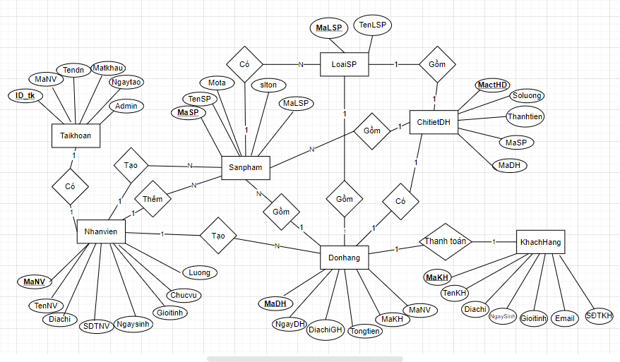

## **Mô hình quan hệ:**

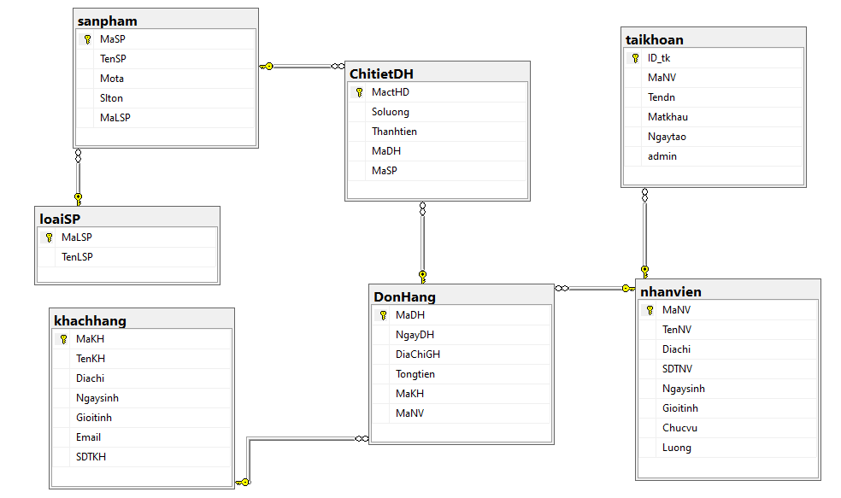

1. **Thực hiện yêu cầu BTL:**

## **Giao diện hệ thống:**

1. ***Giao diện đăng nhập:***

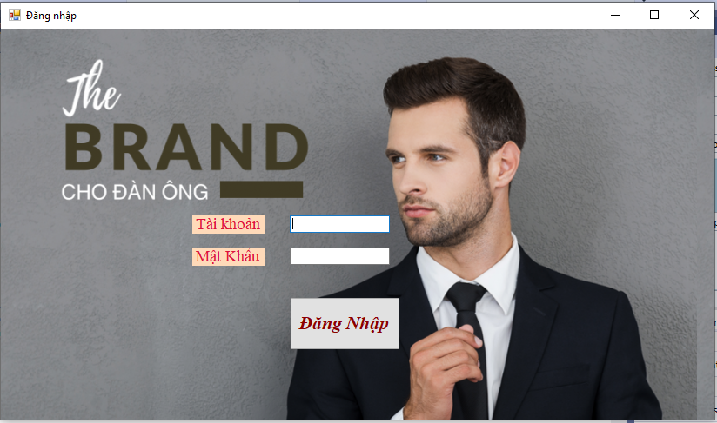

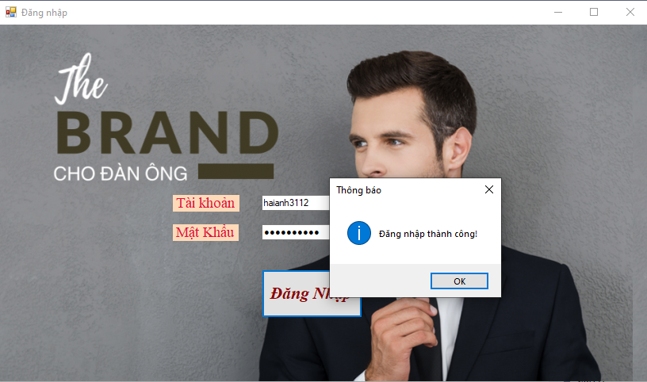

1. ***Quản lý khách hàng:***

* Chỉ có nhân viên mới được Thêm sửa xóa khách hàng,tìm kiếm.

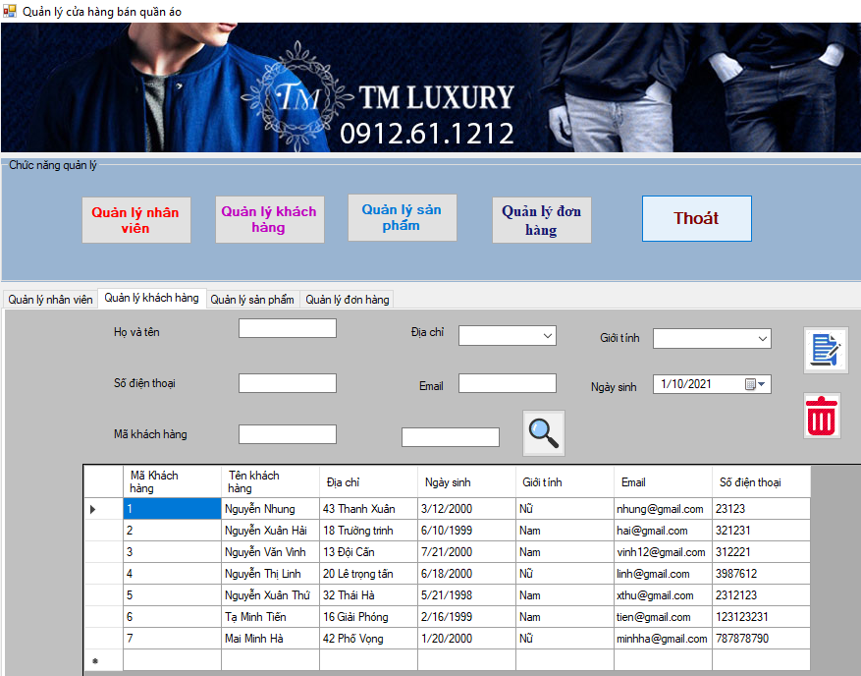

1. ***Form Quán lý nhân viên:***

* Chỉ có chủ shop(quản lý) mới có thể Thêm sửa xóa tìm kiếm nhân viên.

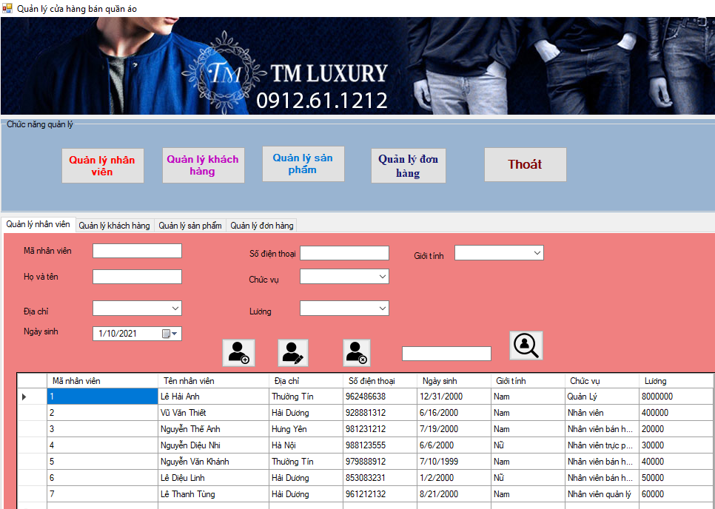

1. ***Quản lý đơn hàng:***

* Chỉ có nhân viên mới có quyền Thêm sửa xóa tìm kiếm đơn hàng.

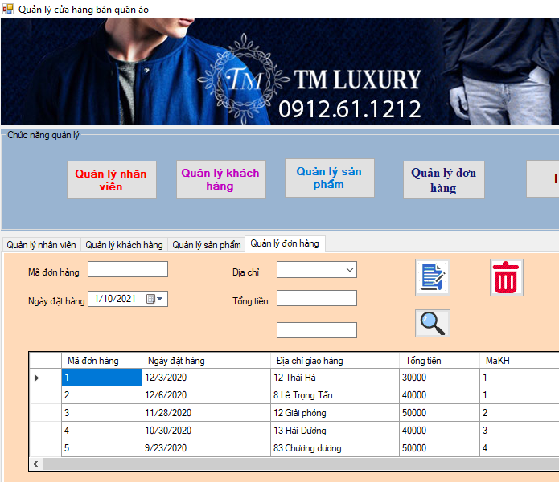

1. ***Thống kê đơn hàng:***

* Thống kê đơn hàng hiện tổng thống kê doanh thu cho phép tìm kiếm đơn hàng theo mã.

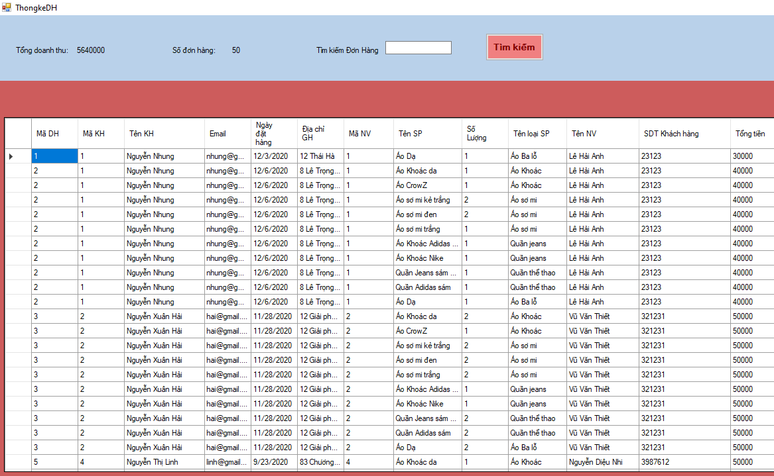

1. ***Thống kê sản phẩm:***

* Thống kê sản phẩm cho phép tìm kiếm sản phẩm theo mã.

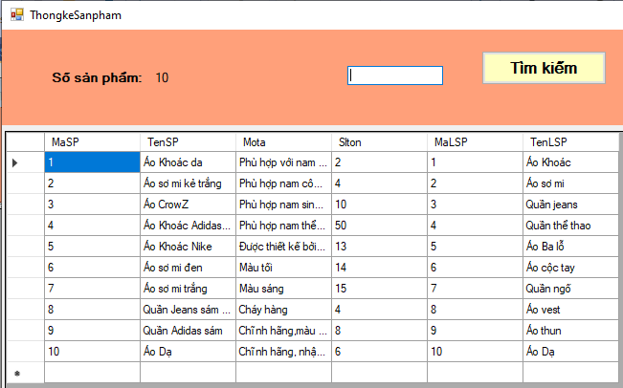

## **Một số yêu cầu của hệ thống:**

* + - 1. ***Sử dụng store – procedure:***

--1 Tạo thủ tục lấy danh sách nhân viên (Vũ Văn thiết)

Create proc Prd_DS_nhanvien

as

begin

Select MaNV,TenNV,Diachi,SDTNV,Chucvu,Luong from nhanvien

End

--2 Tạo thủ tục lấy tên loại sản phẩm (Lê Hải Anh)

Create procedure sp_tenloaisp @MaSP nchar(10)

as select L.TenLSP

from loaiSP L, sanpham S

where S.MaLSP= L.MaLSP and @MaSP=S.MaSP

--3 Tạo thủ tục thêm nhân viên (Lê Hải Anh)

Create Proc Prd_IS_nhanvien

@MaNV int not null,

@TenNV nvarchar(30) not null,

@Diachi nvarchar(30),

@SDTNV int,

@Ngaysinh date,

@Gioitinh nvarchar(30),

@Chucvu nvarchar(30),

@Luong float

as

begin

insert into

nhanvien(MaNV,TenNV,Diachi,SDTNV,Ngaysinh,Gioitinh,Chucvu,Luong)

values(@MaNV,@TenNV,@Diachi,@SDTNV,@Ngaysinh,@Gioitinh,@Chucvu,@Luong)

End

--4 Tạo thủ tục tìm kiếm một khách hàng nào đó (Lê Hải Anh)

Create proc Prd_TK_Khachhang

@Tenkhachhang nvarchar(30)

as

begin

if(@Tenkhachhang='')

print 'không tìm thấy';

else

begin

select * from khachhang

where TenKH like '%'+@Tenkhachhang+'%'

end

end

--5 Tạo thủ tục tìm kiếm 1 nhân viên nào đó theo tên nhân viên gần đúng của họ.

(Lê Hải Anh)

Create proc Prd_TKnhanvien

@Tennhanvien nvarchar(30)

as

begin

if(@Tennhanvien='')

print 'không tìm thấy';

else

begin

select * from nhanvien

where TenNV like '%'+@Tennhanvien+'%'

end

end

--6 Thủ tục lấy ra sản phẩm bán trong 1 ngày (Vũ Văn thiết)

Create proc Slsanpham

@Masp char(30)

as

Begin

Declare @sluongxuat INT

Select @sluongxuat=SUM(ChitietDH.Soluong)

From sanpham SP, ChitietDH

where

SP.MaSP=ChitietDH.MaDH and @Masp= SP.MaSP

Print @sluongxuat

End

* + - 1. ***Sử dụng function:***

--1 hàm trả về số lượng sản phẩm theo từng loại (Vũ Văn thiết)

Create function SLloaicacsanpham()

returns @kq table ( MaLSP nvarchar(50))

as

begin

insert into @kq select MaLSP,COUNT(MaSP) FROM dbo.sanpham

group by MaLSP

return

end

--2 Hàm tính tổng tiền (Vũ Văn thiết)

Create function TT_Tongtien (@NgayDH date)

returns float

as

begin

declare @Tongtien float

select @Tongtien=SUM(Tongtien) from DonHang

where DonHang.NgayDH=@NgayDH

return @Tongtien

end

--3 Hàm trả về tổng số sản phẩm đã bán (Lê Hải Anh)

Create Function TT_Tsosanphamban()

returns int

as begin

declare @tong int

select @tong =(select COUNT(MaSP) from ChitietDH)

return @tong

end

--4 Hàm trả về với tham số đầu vào là Email khách hàng (Lê Hải Anh)

Create function Email_TimDH (@EmailKH nvarchar(30))

returns @Thongtin table

(TenKH nvarchar(30),Diachi nvarchar(30),TenSPnvarchar(50),MaDH int,

Soluong int, Tongtien float)

as begin

insert into @Thongtin

select KH.TenKH , KH.DiachiKH ,SP.TenSP,DH.MaDH , CT.Soluong ,CT.Thanhtien

from khachhang KH, sanpham SP,ChitietDH CT , DonHang DH

where KH.MaKH=DH.MaKH and SP.MaSP=CT.MaSP and DH.MaHD=CT.MaHD

and KH.Email=@EmailKH

return

end

* + - 1. ***Sử dụng view:***

--1 Thông tin Giao dịch mua sản phẩm của khách hàng (Vũ Văn thiết)

Create view ThontinSP_DatH

as

Select MaKH,TenKH,MaNV,TenNV, NgayDH

from nhanvien,khachhang,ChitietDH,DonHang

WHERE (dbo.nhanvien.MaNV=dbo.DonHang.MaNV)AND(dbo.khachhang.MaKH=dbo.DonHang.MaKH)

AND(dbo.DonHang.MaDH=dbo.ChitietDH.Soluong)

--2 view In ra Các sản phẩm đã thêm (Vũ Văn thiết)

Create View viewsanpham AS

select sb.MaSP, sb.TenSP , sb.Mota , sb.Slton, lsb.MaLSP,lsb.TenLSP

from sanpham AS sb INNER JOIN loaiSP AS lsb ON sb.MaSP = lsb.MaLSP

--3 Tạo view liệt kê thông tin khách hàng và ngày đặt hàng của khách hàng

(Lê Hải Anh)

Create view viewkhachhang

as

select KH.MaKH,KH.TenKH,DH.MaDH,DH.NgayDH

from khachhang KH,DonHangDH

where DH.MaKH=KH.MaKH

--4 Tạo view để hiện thị thông tin các đơn hàng (Lê Hải Anh)

Create view viewdonhang

as

select

DH.MaDH,KH.MaKH,KH.TenKH,KH.Email,DH.NgayDH,DH.DiaChiGH,

DH.MaNV,SP.TenSP,CT.Soluong,LSP.TenLSP,NV.TenNV,DH.Tongtien,KH.SDTKH

from DonHang DH,khachhang KH,ChitietDH CT,sanpham SP,nhanvien NV,loaiSP LSP

where

DH.MaKH= KH.MaKH AND SP.MaLSP = LSP.MaLSP AND DH.MaDH = CT.MaDH AND DH.MaNV= NV.MaNV

***d)Sử dụng trigger:***

--1 Tạo trigger Xóa thông tin của nhân viên (Vũ Văn thiết)

Create trigger triger_delete_NV

on NhanVien

instead of delete

as

begin

delete from TAIKHOAN where MaNV = (select MaNV from deleted)

delete from NhanVien where MaNV = (select MaNV from deleted)

end

--2 Tạo trigger không cho thiêm nhân viên dưới 18 tuổi (Lê Hải Anh)

Create trigger triger_notinsert_NV

on NhanVien

for insert

as

begin

declare @Count int = 0;

select @Count = COUNT(*) from inserted

where YEAR(GETDATE())- YEAR(inserted.Ngaysinh) < 18

if (@Count>0)

begin

print N'không được thêm nhân viên nhỏ hơn 18 tuổi'

rollback tran

end

end

--3 Tạo trigger Xóa tên khách hàng, sẽ xóa đơn hàng khách hàng (Vũ Văn thiết)

Create trigger triger_delete_KH

on khachhang

instead of delete

as

begin

delete from ChitietDH where MaDH = (select MaDH from DonHang where

MaKH = (select MaKH from deleted))

delete from DonHang where MaDH = (select MaDH from deleted)

delete from khachhang where MaKH = (select MaKH from deleted)

end

-- 4 Tạo trigger kiểm tra số điện thoại bảng khách hàng (Lê Hải Anh)

Create trigger CheckSDTKH

on khachhang

After insert

as

if ((SELECT LEN(SDTKH) FROM inserted) != 10 )

Begin

Print N'Kiểm Tra Lại Số Điện Thoại khách hàng'

Rollback tran

end

else

Print N'số điện thoại hợp lệ '

Insert dbo.khachhang

( MaKH ,

TenKH ,

Diachi ,

Ngaysinh ,

Gioitinh,

Email ,

SDTKH

)

Values ( N'2' ,

N'Nguyễn Xuân Hải' ,

N'18 Trường Trinh' ,

'1999-06-10' ,

N'Nam' ,

N'hai@gmail.com' ,

N'082880375'

)

***e)Bảo mật - Phân quyền:***

--Tạo các login cấp quyền truy cập vào server (Vũ Văn thiết)

sp_addlogin 'Nhanvien1', 'anh3112';

sp_addlogin 'Nhanvien2', 'Dlinh43';

sp_addlogin 'Nhanvien3', 'theanh2';

sp_addlogin 'Nhanvien4', 'vankhanh1';

sp_addlogin 'Nhanvien5', 'thanhtung';

sp_addlogin 'Nhanvien6', 'thiet3';

--Tạo các user gán quyền truy cập vào cơ sở dữ liệu (Vũ Văn thiết)

sp_grantdbaccess 'NhanVien1', N'Hải Anh'

sp_grantdbaccess 'NhanVien2', N'Ngọc linh'

sp_grantdbaccess 'NhanVien3', N'Thế Anh'

sp_grantdbaccess 'NhanVien4', N'Diệu Nhi'

sp_grantdbaccess 'NhanVien5', N'Thanhtùng'

sp_grantdbaccess 'NhanVien6', N'Văn Thiết'

sp_addrole 'quanly' -- định nghĩa role và cấp quyền cho role quản lý

(Lê Hải Anh)

GRANT SELECT,INSERT,UPDATE,DELETE ON nhanvien to quanly

GRANT SELECT,INSERT,UPDATE,DELETE ON khachhang to quanly

GRANT SELECT,INSERT,UPDATE,DELETE ON sanpham to quanly

GRANT SELECT,INSERT,UPDATE,DELETE ON DonHang to quanly

GRANT EXECUTE ON dbo.addQuyen to quanly

GRANT EXECUTE ON dbo.sp_tenloaisp to quanly

GRANT EXECUTE ON dbo.Prd_TK_Khachhang to quanly

GRANT EXECUTE ON dbo.Prd_TKnhanvien to quanly

GRANT EXECUTE ON dbo.Prd_IS_nhanvien to quanly

sp_addrole 'Thanhvien' -- định ngĩa role và cấp quyền cho role Thanhvien

(Lê Hải Anh)

GRANT SELECT ON dbo.NhanVien to Thanhvien

GRANT SELECT ON khachang to Thanhvien

GRANT SELECT ON sanphamto Thanhvien

GRANT SELECT ON loaiSPto Thanhvien

GRANT SELECT ON DonHang to Thanhvien

GRANT SELECT ON dbo.DonhHang to Thanhvien

--Tạo thủ tục để phân quyền (Lê Hải Anh)

Create Proc addQuyen @tk nvarchar(30),@mk nvarchar(30)

,@quyen nvarchar(30)

as

begin

execute sp_addlogin @tk, @mk

execute sp_grantdbaccess @tk, @tk

if (@quyen = 'quanly')

excute sp_addrolemember 'quanly',@tk

else

execute sp_addrolemember 'quanly',@tk

end

-- Tạo thủ tục để thu lại quyền: (Vũ Văn thiết)

Create Proc xoaquyen @tk nvarchar(50)

as

begin

execute sp_droplogin@tk

execute sp_dropuser@tk

end

# **KẾT LUẬN**

1. **Ưu điểm:**
2. ***Tổng thể chương trình phần mềm:***

Phần mềm đáp ứng đủ các yêu cầu đặt ra. Trong qúa trình khảo sát bài toán quản lý cửa hàng đã hoàn thành cơ bản được những điều sau đây:

* Cập nhật – lưu trữ thông tin:
  + Nhân viên hệ thống
  + Khách hàng
  + Sản phẩm
  + Loại sản phẩm
  + Đơn hàng
* Báo biểu:
  + Danh sách khách hàng
  + Danh sách sản phẩm
  + Danh sách đơn hàng – doanh thu
* Tra cứu nhân viên
* Thông tin tài khoản

1. ***Cơ sở dữ liệu:***

* Thiết kế được cơ sở dữ liệu đáp ứng đúng và đủ nhu cầu bài toán đặt ra.
* Áp dụng được các tính năng của SQL trong quá trình phát triển:
* Thủ tục
* Hàm
* View
* Trigger
* Bảo mật – phân quyền

1. **Nhược điểm:**

Chương trình – hệ thống còn một số hạn chế, bài toán áp dựng quản lý ở quy mô vừa và nhỏ, ở bài toán tổng quát hơn cần phải có sửa đổi và phát triển thêm để đáp ứng nhu cầu.

**Một số thiếu sót cần bổ sung:**

* Tính năng: Tìm kiếm khách hàng, tìm kiếm sản phẩm
* Giao diện chưa tối ưu với người sử dụng

**Hướng phát triển trong tương lai:**

* Bổ sung thêm các tính năng cho Quản lý.
* Thêm các tính năng phần thống kê.

1. **Tài liệu tham khảo:**

* [**https://quantrimang.com/co-so-du-lieu**](https://quantrimang.com/co-so-du-lieu)
* [**https://sites.google.com/view/tlucse486/slides**](https://sites.google.com/view/tlucse486/slides)
* [**https://www.youtube.com/watch?v=lXp-vozsbZ8**](https://www.youtube.com/watch?v=lXp-vozsbZ8)

# **BẢNG PHÂN CHIA CÔNG VIỆC**

|  |  |  |
| --- | --- | --- |
| Họ và Tên | Công Việc | Đánh giá cá nhân |
| Lê Hải Anh | -Viết Phần mềm  -Tạo cơ sở dữ liệu:  +Thủ tục  +Hàm  +View  +Trigger  +Phân quyền-Bảo mật  -Thiết kế giao diện  -Xử lý giao diện  -Viết báo cáo | Ý thức tốt |
| Vũ Văn Thiết | -Viết Phần mềm  -Tạo cơ sở dữ liệu:  +Thủ tục  +Hàm  +View  +Trigger  +Phân quyền-Bảo mật  -Viết báo cáo | Ý thức tốt |